在LINE 中建立官方帳號&相關token

參考教學：
iThome 教學文章：https://ithelp.ithome.com.tw/articles/10375225?utm_source=chatgpt.com

- 進入LINE Developers Console(https://developers.line.biz/console/?utm_source=chatgpt.com)，登入 LINE 帳號後：
  - 點選 `Create`
  - 建立一個 `Provider`

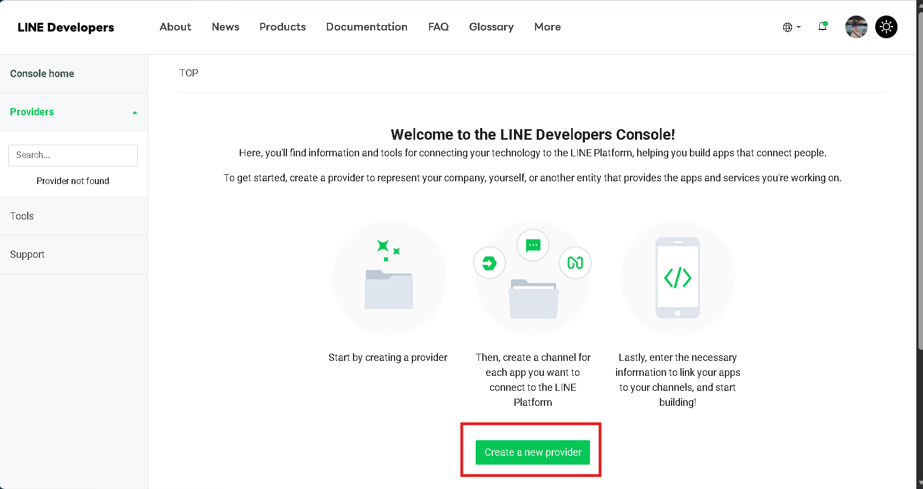

(Provider 可以理解成：「你的開發者工作區」之後所有 LINE Bot、LIFF、LINE Login 都會掛在這個 Provider 底下)。

- 在 Provider 底下選擇：`Create a Messaging API channel`，系統會自動帶你跳轉到：LINE Official Account (官方帳號)
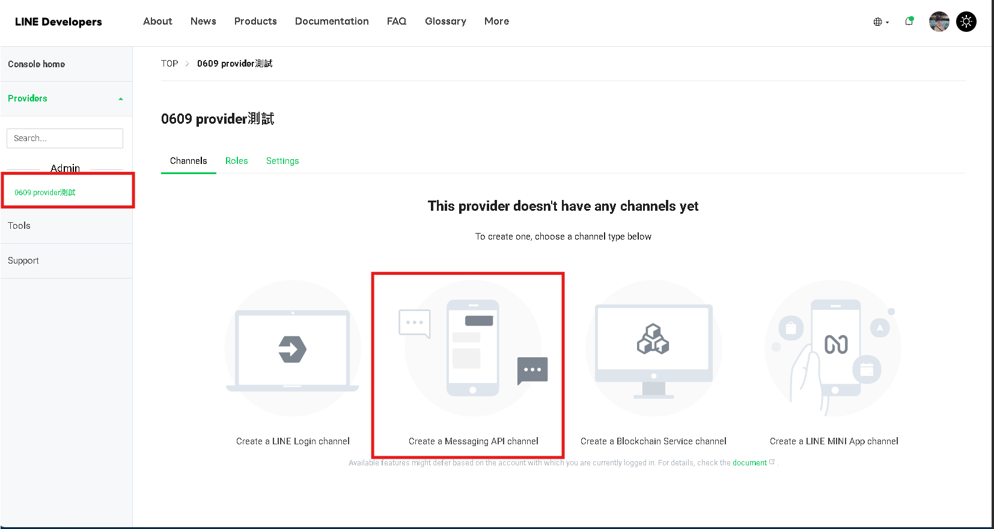

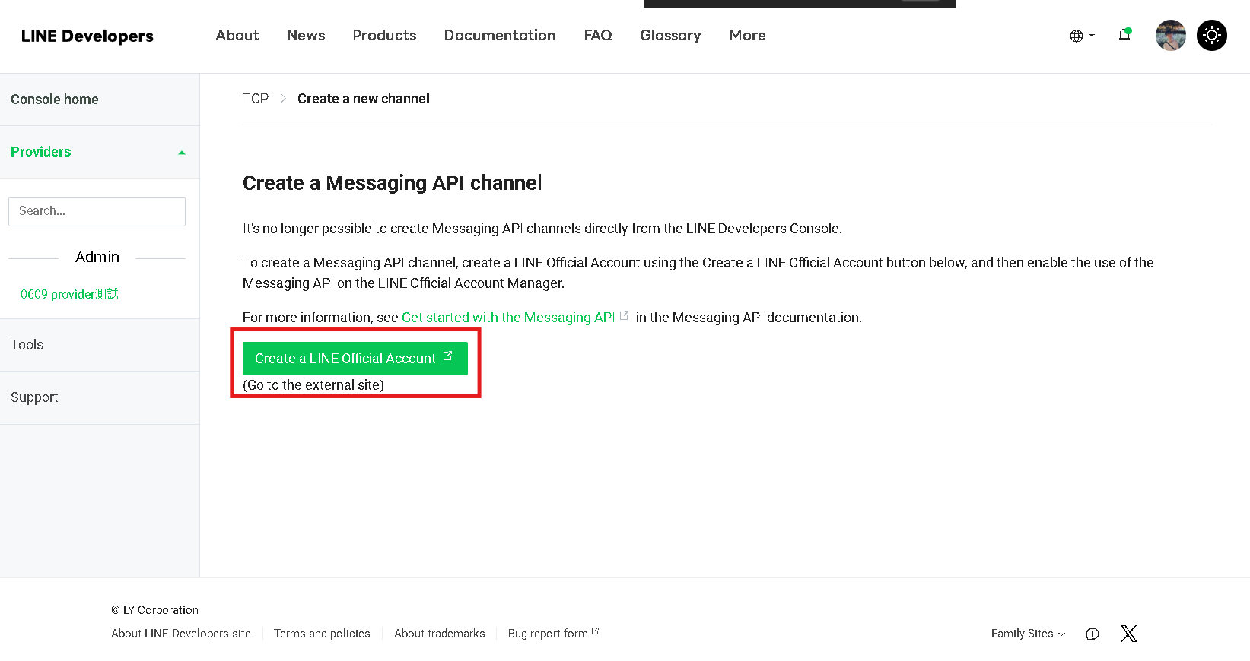

- 建立官方帳號。這邊照著流程填寫即可。
  - 到第三部官方驗證先跳過，同時你的line手機板也會跳出line官方帳號。

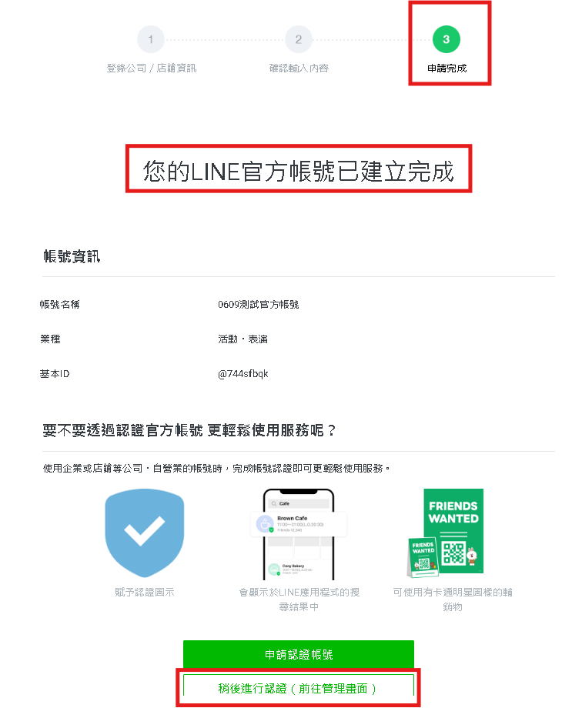

4. 建立完成後。到官方帳號後台上方「聊天」頁籤。
  - 開啟聊天功能、Webhook
  - 關閉加入好友的歡迎訊息

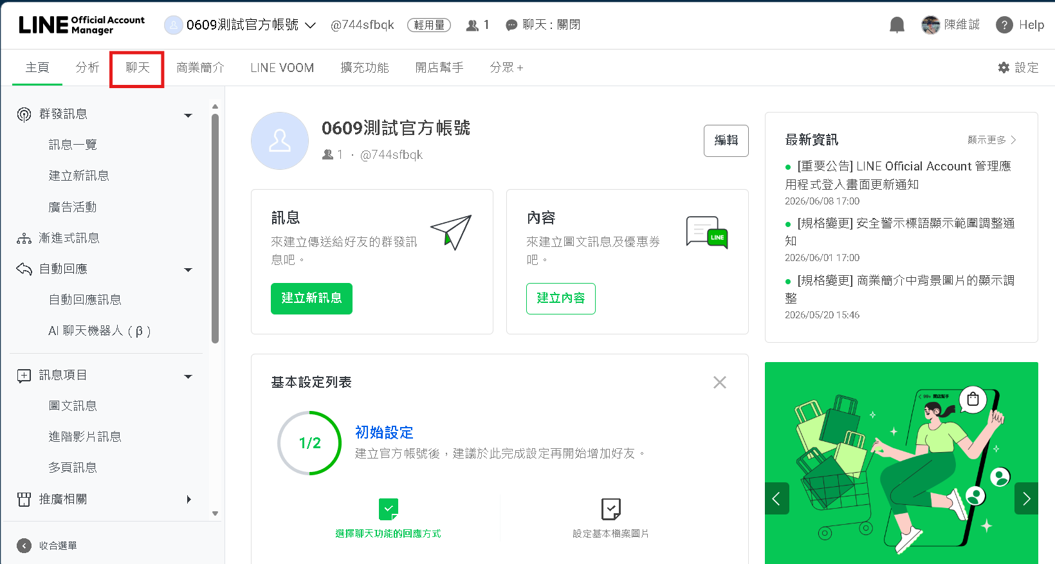

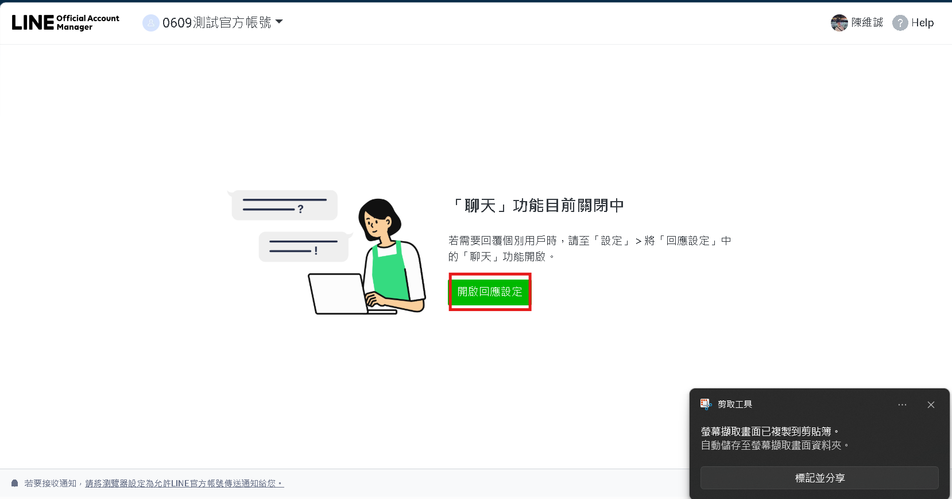

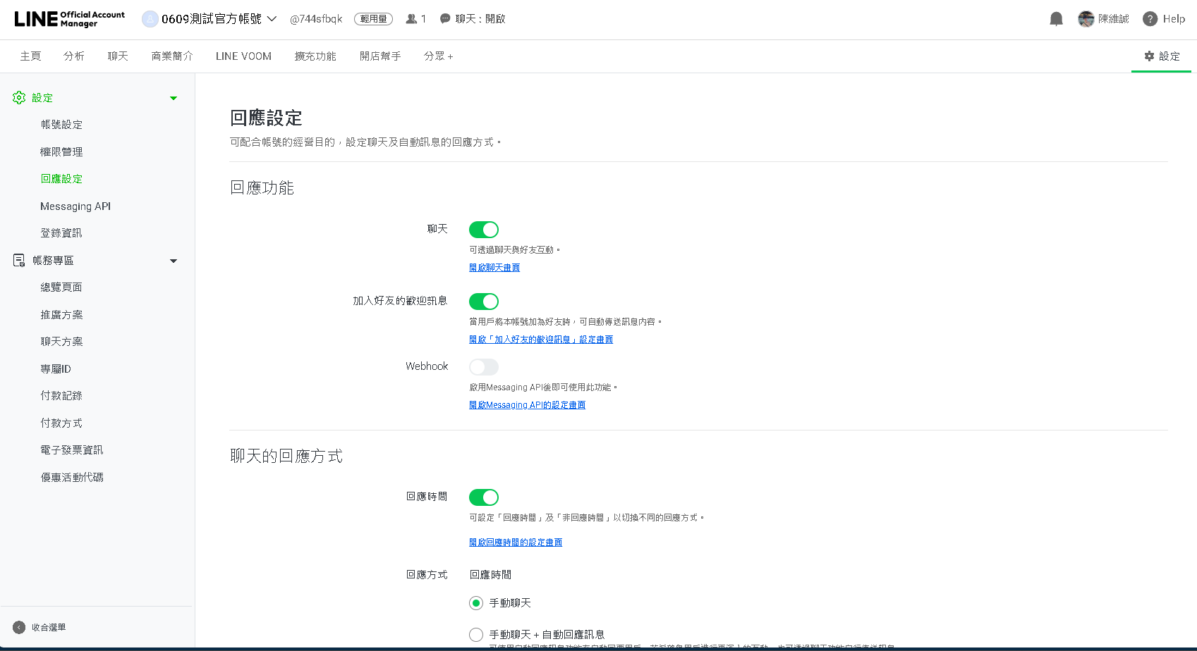

第一個「聊天」打開，可以在下方「開啟聊天畫面」開啟官方帳號互動訊息。
第二個「加入好友的歡迎訊息」打開(如果覺得太吵我會關閉)，可以在下方「開啟「加入好友的歡迎訊息」設定畫面」中進一步設定。
第三個「Webhook」打開(從下方開啟Messaging API的設定畫面開啟)。開啟後可以取得：
- Channel ID
- Channel secret

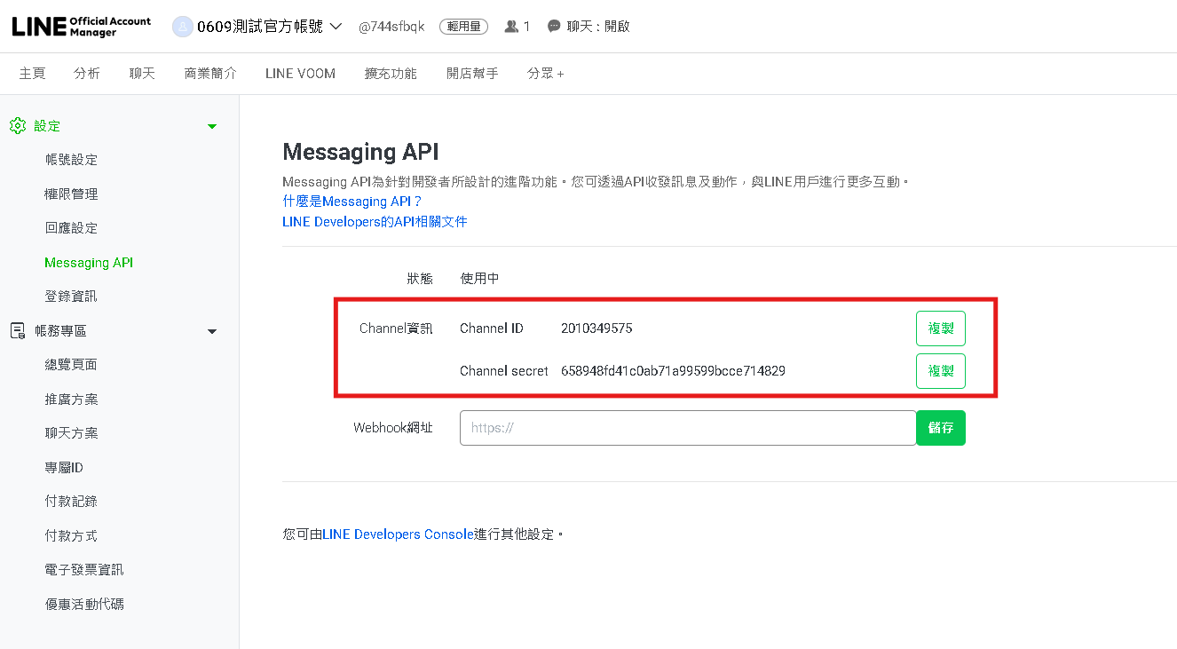

- 再次回到LINE Developers，進入自行建立的Providers，進入自行建立的Channels。
在頁簽「Basic settings」中，可以設定頭貼。
在頁簽「Messaging API」中可以取得Channel access token：

